Для осуществления
образовательной деятельности в семье
по теме «Животный мир»
целесообразно рекомендовать родителям:

- рассмотреть иллюстрации с изображением явлений осенней природы, животных;
- рассмотреть игрушки, изображающие домашних и диких животных;
- привлечь к уходу за домашним питомцем (налить молоко, положить в тарелочку корм и т.д.);
- подготовить фотографии своих домашних питомцев для выставки «Наши домашние любимцы»;
- понаблюдать за животными, птицами на прогулке, по дороге в детский сад;
- посетить городской зоопарк, формировать элементарные представления о правильных способах взаимодействия с животными: наблюдать за животными, не беспокоя их и не причиняя им вреда; кормить животных только с разрешения взрослых;
- прочитать народные сказки в обр. Ю. Ванага: «Лиса и заяц», «Рукавичка», «Лесной мишка и проказница мышка»;
- изготовить маски для игры – драматизации. Формировать позиции помощника;
- рассказать детям интересную историю, произошедшую с участием животных.

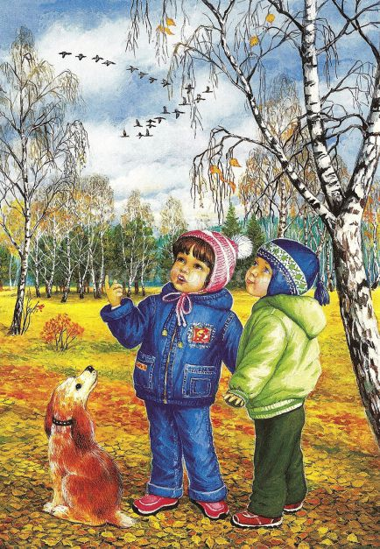
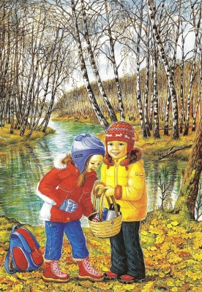
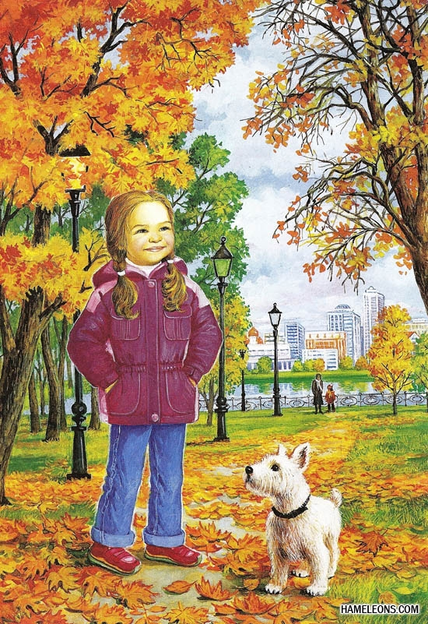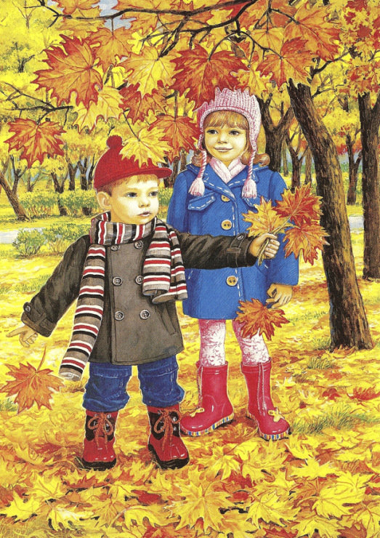
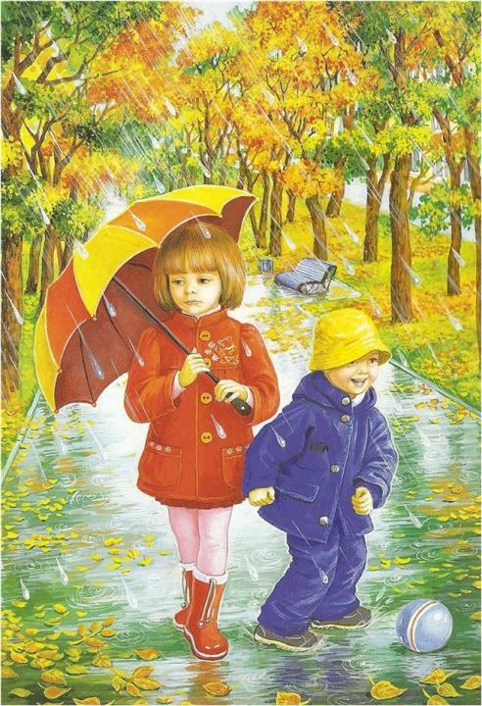
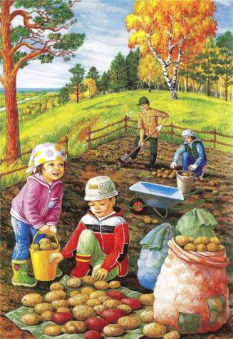

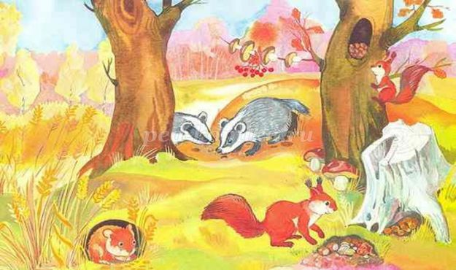

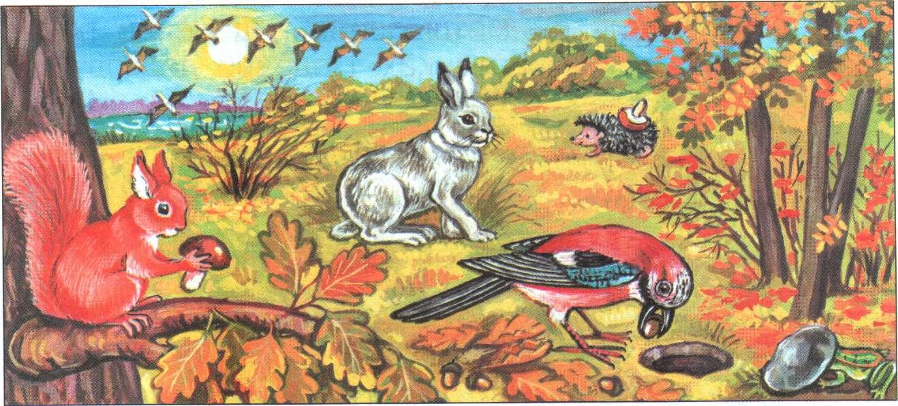

Лиса и заяц
Русская народная сказка
Жили-были лиса да заяц. У лисы была избёнка ледяная, а у зайца - лубяная. Пришла весна - красна, у лисы избёнка растаяла, а у зайца стоит по-старому.
Вот лиса попросилась у него переночевать, да его из избёнки и выгнала! Идёт дорогой зайчик, плачет. Ему на встречу - собака:
- Тяф-тяф-тяф! Что, зайчик, плачешь?
- Как же мне не плакать? Была у меня избёнка лубяная, а у лисы - ледяная. Попросилась она ко мне ночевать, да меня же и выгнала!
- Гав! Не плачь, зайчик! Я твоему горю помогу! Подошли они к избёнке, собака забрехала:
-Тяф – тяф - тяф! Поди, лиса, вон! А лиса им с печи:
- Как выскочу, как выпрыгну, пойдут клочки по закоулочкам! Собака испугалась и убежала.
Зайчик опять идёт дорогой, плачет. Ему на встречу - Медведь:
- О чём, зайчик, плачешь?- Как же мне не плакать? Была у меня избёнка лубяная, а у лисы - ледяная, попросилась она ко мне ночевать, да меня же и выгнала!- Не плачь! Я твоему горю помогу!
- Нет, не поможешь! Собака гнала - не выгнала и тебе не выгнать! - Нет, выгоню!- Подошли они к избёнке, медведь как закричит:
- Поди, лиса, вон! А лиса им с печи:
- Как выскочу, как выпрыгну, пойдут клочки по закоулочкам! Медведь испугался и убежал. Идёт опять зайчик, ему на встречу бык:
- Му-у-у-у! Что, зайчик, плачешь?
- Как же мне не плакать? Была у меня избёнка лубяная, а у лисы - ледяная. Попросилась она ко мне ночевать, да меня же и выгнала!
- Му-у-у! Пойдём, я твоему горю помогу!
- Нет, бык, не поможешь! Собака гнала - не выгнала, медведь гнал - не выгнал и тебе не выгнать!
- Нет, выгоню! Подошли они к избёнке, бык как заревел:
- Поди, лиса, вон! А лиса им с печи:
- Как выскочу, как выпрыгну, пойдут клочки по закоулочкам! Бык испугался и убежал.
Идёт зайчик опять дорогой, плачет пуще прежнего. Eму на встречу петух с косой:
- Ку-ка-ре-ку! O чём, зайчик, плачешь?
- Как же мне не плакать? Была у меня избёнка лубяная, а у лисы - ледяная. Попросилась она ко мне переночевать, да меня же и выгнала!
- Пойдём, я твоему горю помогу!
- Нет, петух, не поможешь! Собака гнала - не выгнала, медведь гнал - не выгнал, бык гнал - не выгнал, и тебе не выгнать!
- Нет, выгоню! Подошли они к избёнке, петух лапками затопал, крыльями забил:
- Ку-ка-ре-ку-у!
Иду на пятах, несу косу на плечах,
Хочу лису посечи, слезай, лиса, с печи!
Поди, лиса, вон!
- Обуваюсь!
Петух опять:
- Иду на пятах, несу косу на плечах,
Хочу лису посечи, слезай, лиса, с печи!
Поди, лиса, вон!
Лиса опять говорит: - Одеваюсь!
Петух в третий раз:
- Кукареку! Иду на пятах,
Несу косу на плечах!...
Лиса без памяти выбежала, петух взмахнул косой – её и след простыл! И стали они с зайчиком жить - поживать в лубяной избушке.

Сказка Рукавичка.

Русская народная сказка.

Шел дед лесом, а за ним бежала собачка. Шел дед, шел, да и обронил рукавичку. Вот бежит мышка, влезла в эту рукавичку и говорит:
- Тут я буду жить.
А в это время лягушка - прыг-прыг! - спрашивает:
- Кто, кто в рукавичке живет?
- Мышка - поскребушка. А ты кто?
- А я лягушка - попрыгушка. Пусти и меня!
- Иди.
Вот их уже двое. Бежит зайчик. Подбежал к рукавичке, спрашивает:
- Кто, кто в рукавичке живет?
- Мышка - поскребушка, лягушка - попрыгушка. А ты кто?
- А я зайчик - побегайчик. Пустите и меня!
- Иди.
Вот их уже трое. Бежит лисичка:
- Кто, кто в рукавичке живет?
- Мышка - поскребушка, лягушка - попрыгушка да зайчик - побегайчик. А ты кто?
-А я лисичка-сестричка. Пустите и меня!
Вот их уже четверо сидит. Глядь, бежит волчок - и тоже к рукавичке, да и спрашивает:
- Кто, кто в рукавичке живет?
- Мышка - поскребушка, лягушка - попрыгушка, зайчик - побегайчик да лисичка-сестричка. А ты кто?
- А я волчок - серый бочок. Пустите и меня!
- Ну иди!
Влез и этот. Уже стало их пятеро. Откуда ни возьмись, бредет кабан:
- Хро-хро-хро, кто в рукавичке живет?
- Мышка - поскребушка, лягушка - попрыгушка, зайчик - побегайчик, лисичка-сестричка да волчок - серый бочок. А ты кто?
- А я кабан - клыкан. Пустите и меня!
Вот беда, всем в рукавичку охота.
- Тебе и не влезть!
- Как-нибудь влезу, пустите!
- Ну, что ж с тобой поделаешь, лезь!
Влез и этот. Уже их шестеро. И так им тесно, что не повернуться! А тут затрещали сучья: вылезает медведь и тоже к рукавичке подходит, ревет:
- Кто, кто в рукавичке живет?
- Мышка - поскребушка, лягушка - попрыгушка, зайчик - побегайчик, лисичка-сестричка, волчок - серый бочок да кабан - клыкан. А ты кто?
- Гу-гу-гу, вас тут многовато! А я медведюшка - батюшка. Пустите и меня!
- Как же мы тебя пустим? Ведь и так тесно.
- Да как-нибудь!
- Ну уж иди, только с краешку!
Влез и этот. Семеро стало, да так тесно, что рукавичка того и гляди, разорвется.
А тем временем дед хватился - нету рукавички. Он тогда вернулся искать ее. А собачка вперед побежала. Бежала, бежала, смотрит - лежит рукавичка и пошевеливается. Собачка тогда:
- Гав-гав-гав!
Звери испугались, из рукавички вырвались - да врассыпную по лесу. А дед пришел и забрал рукавичку.

Лесной мишка и проказница мышка.

Латышская народная сказка.
Медведь - Лесной Мишка всю зиму спал в своей снежной берлоге и сосал лапу. А снилось ему лето и соты, полные мёда.
Тут же рядом в норке жила Мышка-Проказница. Однажды она случайно забежала в медвежью берлогу да заблудилась там и попала к Медведю в ухо. Медведь проснулся, закрыл лапой ухо и поймал Проказницу.
- Моё ухо - нора для тебя, что ли? Вот раздавлю тебя сейчас, как ягоду-малину!
- Не дави меня, Мишка, - стала жалобно просить Проказница, - лучше отпусти меня, я тебе пригожусь!
Лесной Мишка посмеялся над Проказницей: ну на что она может ему пригодиться? Но всё же отпустил.
Прошло немного времени. Медведь тёмной ночью вылез из берлоги, побрёл по лесу да и угодил в ловушку. Рвался он из петли что было силы, но вырваться не мог. Конец пришёл Лесному Мишке!
Медвежий рёв разбудил Мышку-Проказницу. Она выскочила из своей норки посмотреть: почему это Медведь так ревёт? Смотрит, а её силач-сосед в ловушке.
Мышка подбежала, перегрызла петлю и освободила Медведя.
С тех пор Лесной Мишка всегда зовёт Мышку-Проказницу погостить в его берлоге и даже разрешает погреться в его косматом ухе.

